

**О внесении изменений и дополнений в некоторые приказы Министерства финансов Республики Казахстан**

Приказ Министра финансов Республики Казахстан от 30 марта 2021 года № 268. Зарегистрирован в Министерстве юстиции Республики Казахстан 30 марта 2021 года № 22426

      ПРИКАЗЫВАЮ:

      1. Внести в некоторые приказы Министерства финансов Республики Казахстан следующие изменения и дополнения:

      1) в приказе Министра финансов Республики Казахстан от 8 февраля 2018 года № 146 "О некоторых вопросах налогового и таможенного администрирования" (зарегистрирован в Реестре государственной регистрации нормативных правовых актов под № 16450, опубликован 13 марта 2018 года в Эталонном контрольном банке нормативных правовых актов Республики Казахстан):

      форму уведомления о применяемом режиме налогообложения, утвержденную указанным приказом, изложить в новой редакции согласно приложению 1 к настоящему приказу;

      2) в приказе Первого заместителя Премьер-Министра Республики Казахстан – Министра финансов Республики Казахстан от 20 января 2020 года № 39 "Об утверждении форм налоговой отчетности и правил их составления" (зарегистрирован в Реестре государственной регистрации нормативных правовых актов под № 19897, опубликован 13 февраля 2020 года в Эталонном контрольном банке нормативных правовых актов Республики Казахстан):

      пункт 1 изложить в следующей редакции:

      "1. Утвердить прилагаемые:

      1) форму декларации по корпоративному подоходному налогу (форма 100.00) согласно приложению 1 к настоящему приказу;

      2) правила составления налоговой отчетности "Декларация по корпоративному подоходному налогу (форма 100.00)" согласно приложению 2 к настоящему приказу;

      3) форму расчета суммы авансовых платежей по корпоративному подоходному налогу, подлежащей уплате за период до сдачи декларации (форма 101.01) согласно приложению 3 к настоящему приказу;

      4) форму расчета суммы авансовых платежей по корпоративному подоходному налогу, подлежащей уплате за период после сдачи декларации (форма 101.02) согласно приложению 4 к настоящему приказу;

      5) правила составления налоговой отчетности "Расчет суммы авансовых платежей по корпоративному подоходному налогу, подлежащей уплате за период до сдачи декларации", и налоговой отчетности "Расчет суммы авансовых платежей по корпоративному подоходному налогу, подлежащей уплате за период после сдачи декларации (формы 101.01 - 101.02)" согласно приложению 5 к настоящему приказу;

      6) форму расчета по корпоративному подоходному налогу, удерживаемому у источника выплаты с дохода резидента (форма 101.03) согласно приложению 6 к настоящему приказу;

      7) правила составления налоговой отчетности "Расчет по корпоративному подоходному налогу, удерживаемому у источника выплаты с дохода резидента (форма 101.03)" согласно приложению 7 к настоящему приказу;

      8) форму расчета по корпоративному подоходному налогу, удерживаемому у источника выплаты с дохода нерезидента (форма 101.04), согласно приложению 8 к настоящему приказу;

      9) правила составления налоговой отчетности "Расчет по корпоративному подоходному налогу, удерживаемому у источника выплаты с дохода нерезидента (форма 101.04)" согласно приложению 9 к настоящему приказу;

      10) форму декларации по корпоративному подоходному налогу (форма 110.00) согласно приложению 10 к настоящему приказу;

      11) правила составления налоговой отчетности "Декларация по корпоративному подоходному налогу (форма 110.00)" согласно приложению 11 к настоящему приказу;

      12) форму декларации по корпоративному подоходному налогу (форма 150.00) согласно приложению 12 к настоящему приказу;

      13) правила составления налоговой отчетности "Декларация по корпоративному подоходному налогу (форма 150.00)" согласно приложению 13 к настоящему приказу;

      14) форму декларации по корпоративному подоходному налогу (форма 180.00) согласно приложению 14 к настоящему приказу;

      15) правила составления налоговой отчетности "Декларация по корпоративному подоходному налогу (форма 180.00)" согласно приложению 15 к настоящему приказу;

      16) форму декларации по индивидуальному подоходному налогу и социальному налогу (форма 200.00) согласно приложению 16 к настоящему приказу;

      17) правила составления налоговой отчетности "Декларация по индивидуальному подоходному налогу и социальному налогу, (форма 200.00)" согласно приложению 17 к настоящему приказу;

      18) форму декларации по индивидуальному подоходному налогу (форма 220.00) согласно приложению 18 к настоящему приказу;

      19) правила составления налоговой отчетности "Декларация по индивидуальному подоходному налогу (форма 220.00)" согласно приложению 19 к настоящему приказу;

      20) форму декларации по индивидуальному подоходному налогу и имуществу (форма 230.00) согласно приложению 20 к настоящему приказу;

      21) правила составления налоговой отчетности "Декларация по индивидуальному подоходному налогу и имуществу (форма 230.00)" согласно приложению 21 к настоящему приказу;

      22) форму декларации по индивидуальному подоходному налогу (форма 240.00) согласно приложению 22 к настоящему приказу;

      23) правила составления налоговой отчетности "Декларация по индивидуальному подоходному налогу (форма 240.00)" согласно приложению 23 к настоящему приказу;

      24) форму декларации по налогу на добавленную стоимость (форма 300.00) согласно приложению 24 к настоящему приказу;

      25) правила составления налоговой отчетности "Декларация по налогу на добавленную стоимость (форма 300.00)" согласно приложению 25 к настоящему приказу;

      26) форму заявления о ввозе товаров и уплате косвенных налогов (форма 328.00) согласно приложению 26 к настоящему приказу;

      27) правила заполнения и представления налоговой отчетности "Заявление о ввозе товаров и уплате косвенных налогов (форма 328.00)" согласно приложению 27 к настоящему приказу;

      28) форму декларации по акцизу (форма 400.00) согласно приложению 28 к настоящему приказу;

      29) правила составления налоговой отчетности "Декларация по акцизу (форма 400.00)" согласно приложению 29 к настоящему приказу;

      30) форму расчета акциза за структурное подразделение или объекты, связанные с налогообложением (форма 421.00), согласно приложению 30 к настоящему приказу;

      31) правила составления налоговой отчетности "Расчет акциза за структурное подразделение или объекты, связанные с налогообложением (форма 421.00)" согласно приложению 31 к настоящему приказу;

      32) форму декларации по роялти, по бонусу добычи, по доле Республики Казахстан по разделу продукции, по дополнительному платежу недропользователя, осуществляющего деятельность по соглашению (контракту) о разделе продукции (форма 500.00), согласно приложению 32 к настоящему приказу;

      33) правила составления налоговой отчетности "Декларация по роялти, по бонусу добычи, по доле Республики Казахстан по разделу продукции, по дополнительному платежу недропользователя, осуществляющего деятельность по соглашению (контракту) о разделе продукции (форма 500.00)" согласно приложению 33 к настоящему приказу;

      34) форму декларации по подписному бонусу и бонусу коммерческого обнаружения (форма 510.00) согласно приложению 34 к настоящему приказу;

      35) правила составления налоговой отчетности "Декларация по подписному бонусу и бонусу коммерческого обнаружения (форма 510.00)" согласно приложению 35 к настоящему приказу;

      36) форму декларации (расчета) об исполнении налогового обязательства в натуральной форме (форма 531.00) согласно приложению 36 к настоящему приказу;

      37) правила составления налоговой отчетности "Декларация (расчет) об исполнении налогового обязательства в натуральной форме (форма 531.00)" согласно приложению 37 к настоящему приказу;

      38) форму декларации по налогу на сверхприбыль (форма 540.00) согласно приложению 38 к настоящему приказу;

      39) правила составления налоговой отчетности "Декларация по налогу на сверхприбыль (форма 540.00)" согласно приложению 39 к настоящему приказу;

      40) форму декларации по платежу по возмещению исторических затрат (форма 560.00) согласно приложению 40 к настоящему приказу;

      41) правила составления налоговой отчетности "Декларация по платежу по возмещению исторических затрат (форма 560.00)" согласно приложению 41 к настоящему приказу;

      42) форму декларации по рентному налогу на экспорт (форма 570.00) согласно приложению 42 к настоящему приказу;

      43) правила составления налоговой отчетности "Декларация по рентному налогу на экспорт (форма 570.00)" согласно приложению 43 к настоящему приказу;

      44) форму декларации по налогу на добычу полезных ископаемых (форма 590.00) согласно приложению 44 к настоящему приказу;

      45) правила составления налоговой отчетности "Декларация по налогу на добычу полезных ископаемых (форма 590.00)" согласно приложению 45 к настоящему приказу;

      46) форму декларации по альтернативному налогу на недропользование (форма 600.00) согласно приложению 46 к настоящему приказу;

      47) правила составления налоговой отчетности "Декларация по альтернативному налогу на недропользование (форма 600.00)" согласно приложению 47 к настоящему приказу;

      48) форму расчета отчислений в фонды содействия занятости, обязательного медицинского страхования, государственного социального страхования, государственный центр по выплате пенсий и отчислений пользователей автомобильных дорог (форма 641.00) согласно приложению 48 к настоящему приказу;

      49) правила составления налоговой отчетности "Расчет отчислений в фонды содействия занятости, обязательного медицинского страхования, государственного социального страхования, государственный центр по выплате пенсий и отчислений пользователей автомобильных дорог (форма 641.00)" согласно приложению 49 к настоящему приказу;

      50) форму декларации по налогу на транспортные средства, по земельному налогу и налогу на имущество (форма 700.00) согласно приложению 50 к настоящему приказу;

      51) правила составления налоговой отчетности "Декларация по налогу на транспортные средства, по земельному налогу и налогу на имущество (форма 700.00)" согласно приложению 51 к настоящему приказу;

      52) форму расчета текущих платежей по налогу на транспортные средства (форма 701.00) согласно приложению 52 к настоящему приказу;

      53) правила составления налоговой отчетности "Расчет текущих платежей по налогу на транспортные средства (форма 701.00)" согласно приложению 53 к настоящему приказу;

      54) форму расчета текущих платежей по земельному налогу и налогу на имущество (форма 701.01) согласно приложению 54 к настоящему приказу;

      55) правила составления налоговой отчетности "Расчет текущих платежей по земельному налогу и налогу на имущество (форма 701.01)" согласно приложению 55 к настоящему приказу;

      56) форму декларации по налогу на игорный бизнес и фиксированному налогу (форма 710.00) согласно приложению 56 к настоящему приказу;

      57) правила составления налоговой отчетности "Декларация по налогу на игорный бизнес и фиксированному налогу (форма 710.00)" согласно приложению 57 к настоящему приказу;

      58) форму расчета сумм текущих платежей платы за пользование земельными участками (форма 851.00) согласно приложению 58 к настоящему приказу;

      59) правила составления налоговой отчетности "Расчет сумм текущих платежей платы за пользование земельными участками (форма 851.00)" согласно приложению 59 к настоящему приказу;

      60) форму декларации по плате за пользование водными ресурсами поверхностных источников (форма 860.00) согласно приложению 60 к настоящему приказу;

      61) правила составления налоговой отчетности "Декларация по плате за пользование водными ресурсами поверхностных источников (форма 860.00)" согласно приложению 61 к настоящему приказу;

      62) форму декларации по плате за эмиссии в окружающую среду (форма 870.00) согласно приложению 62 к настоящему приказу;

      63) правила составления налоговой отчетности "Декларация по плате за эмиссии в окружающую среду (форма 870.00)" согласно приложению 63 к настоящему приказу;

      64) форму реестра договоров аренды (пользования) (форма 871.00) согласно приложению 64 к настоящему приказу;

      65) правила составления налоговой отчетности "Реестр договоров аренды (пользования) (форма 871.00)" согласно приложению 65 к настоящему приказу;

      66) форму упрощенной декларации для субъектов малого бизнеса (форма 910.00) согласно приложению 66 к настоящему приказу;

      67) правила составления налоговой отчетности "Упрощенная декларация для субъектов малого бизнеса (форма 910.00)" согласно приложению 67 к настоящему приказу;

      68) форму расчета стоимости патента (форма 911.00) согласно приложению 68 к настоящему приказу;

      69) правила составления налоговой отчетности "Расчет стоимости патента (форма 911.00)" согласно приложению 69 к настоящему приказу;

      70) форму декларации для налогоплательщиков, применяющих специальный налоговый режим с использованием фиксированного вычета (форма 912.00), согласно приложению 70 к настоящему приказу;

      71) правила составления налоговой отчетности "Декларация для налогоплательщиков, применяющих специальный налоговый режим с использованием фиксированного вычета (форма 912.00)" согласно приложению 71 к настоящему приказу;

      72) форму декларации для плательщиков единого земельного налога (форма 920.00) согласно приложению 72 к настоящему приказу;

      73) правила составления налоговой отчетности "Декларация для плательщиков единого земельного налога (форма 920.00)" согласно приложению 73 к настоящему приказу;

      74) форму декларации по корпоративному подоходному налогу (форма 100.00) согласно приложению 74 к настоящему приказу;

      75) правила составления налоговой отчетности "Декларация по корпоративному подоходному налогу (форма 100.00)" согласно приложению 75 к настоящему приказу;

      76) форму декларации по корпоративному подоходному налогу (форма 180.00) согласно приложению 76 к настоящему приказу;

      77) правила составления налоговой отчетности "Декларация по корпоративному подоходному налогу (форма 180.00)" согласно приложению 77 к настоящему приказу;

      78) форму декларации по индивидуальному подоходному налогу и социальному налогу (форма 200.00) согласно приложению 78 к настоящему приказу;

      79) правила составления налоговой отчетности "Декларация по индивидуальному подоходному налогу и социальному налогу, (форма 200.00)" согласно приложению 79 к настоящему приказу;

      80) форму декларации по индивидуальному подоходному налогу (форма 220.00) согласно приложению 80 к настоящему приказу;

      81) правила составления налоговой отчетности "Декларация по индивидуальному подоходному налогу (форма 220.00)" согласно приложению 81 к настоящему приказу;

      82) форму декларации по индивидуальному подоходному налогу (форма 240.00) согласно приложению 82 к настоящему приказу;

      83) правила составления налоговой отчетности "Декларация по индивидуальному подоходному налогу (форма 240.00)" согласно приложению 83 к настоящему приказу;

      84) форму декларации по налогу на добавленную стоимость (форма 300.00) согласно приложению 84 к настоящему приказу;

      85) правила составления налоговой отчетности "Декларация по налогу на добавленную стоимость (форма 300.00)" согласно приложению 85 к настоящему приказу;

      86) форму расчета текущих платежей по земельному налогу и налогу на имущество (форма 701.01) согласно приложению 86 к настоящему приказу;

      87) форму декларации по налогу на игорный бизнес (форма 710.00) согласно приложению 87 к настоящему приказу;

      88) правила составления налоговой отчетности "Декларация по налогу на игорный бизнес (форма 710.00)" согласно приложению 88 к настоящему приказу;

      89) форму реестра договоров аренды (пользования) (форма 871.00) согласно приложению 89 к настоящему приказу;

      90) правила составления налоговой отчетности "Реестр договоров аренды (пользования) (форма 871.00)" согласно приложению 90 к настоящему приказу;

      91) форму упрощенной декларации для субъектов малого бизнеса (форма 910.00) согласно приложению 91 к настоящему приказу;

      92) правила составления налоговой отчетности "Упрощенная декларация для субъектов малого бизнеса (форма 910.00)" согласно приложению 92 к настоящему приказу;

      93) форму расчета стоимости патента (форма 911.00) согласно приложению 93 к настоящему приказу;

      94) правила составления налоговой отчетности "Расчет стоимости патента (форма 911.00)" согласно приложению 94 к настоящему приказу;

      95) форму декларации для налогоплательщиков, применяющих специальный налоговый режим с использованием фиксированного вычета (форма 912.00), согласно приложению 95 к настоящему приказу;

      96) правила составления налоговой отчетности "Декларация для налогоплательщиков, применяющих специальный налоговый режим с использованием фиксированного вычета (форма 912.00)" согласно приложению 96 к настоящему приказу;

      97) форму декларации для плательщиков единого земельного налога (форма 920.00) согласно приложению 97 к настоящему приказу;

      98) правила составления налоговой отчетности "Декларация для плательщиков единого земельного налога (форма 920.00)" согласно приложению 98 к настоящему приказу;

      99) форму декларации для налогоплательщиков, применяющих специальный налоговый режим розничного налога (форма 913.00) согласно приложению 99 к настоящему приказу;

      100) правила составления налоговой отчетности "Декларация для налогоплательщиков, применяющих специальный налоговый режим розничного налога (форма 913.00)" согласно приложению 100 к настоящему приказу.";

      дополнить приложениями 99 и 100 согласно приложениям 2 и 3 к настоящему приказу.

      2. Комитету государственных доходов Министерства финансов Республики Казахстан в установленном законодательством Республики Казахстан порядке обеспечить:

      1) государственную регистрацию настоящего приказа в Министерстве юстиции Республики Казахстан;

      2) размещение настоящего приказа на интернет-ресурсе Министерства финансов Республики Казахстан;

      3) в течение десяти рабочих дней после государственной регистрации настоящего приказа в Министерстве юстиции Республики Казахстан представление в Департамент юридической службы Министерства финансов Республики Казахстан сведений об исполнении мероприятий, предусмотренных подпунктами 1) и 2) настоящего пункта.

      3. Настоящий приказ вводится в действие по истечении десяти календарных дней после дня его первого официального опубликования.

|  |  |
| --- | --- |
| *Министр финансов* *Республики Казахстан* | *Е. Жамаубаев* |

|  |  |
| --- | --- |
|  | Приложение 1 к приказу Министра финансов Республики Казахстан от 30 марта 2021 года № 268 |
|  | Приложение 37 к приказу  Министра финансов Республики Казахстан от 8 февраля 2018 года № 146 |
|  | форма |

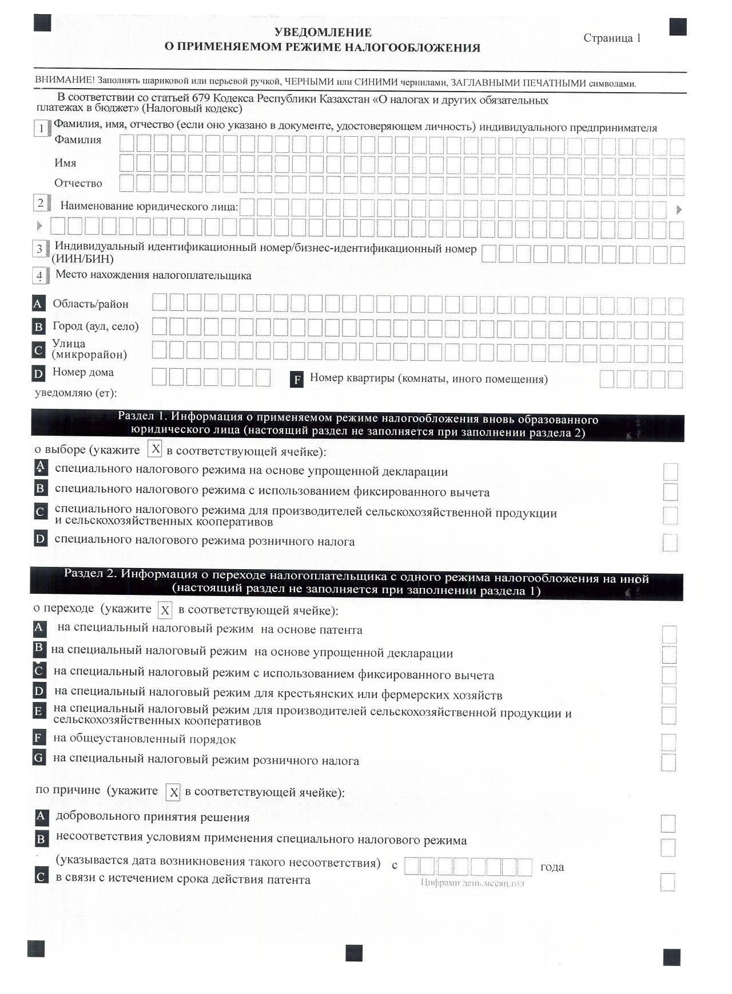

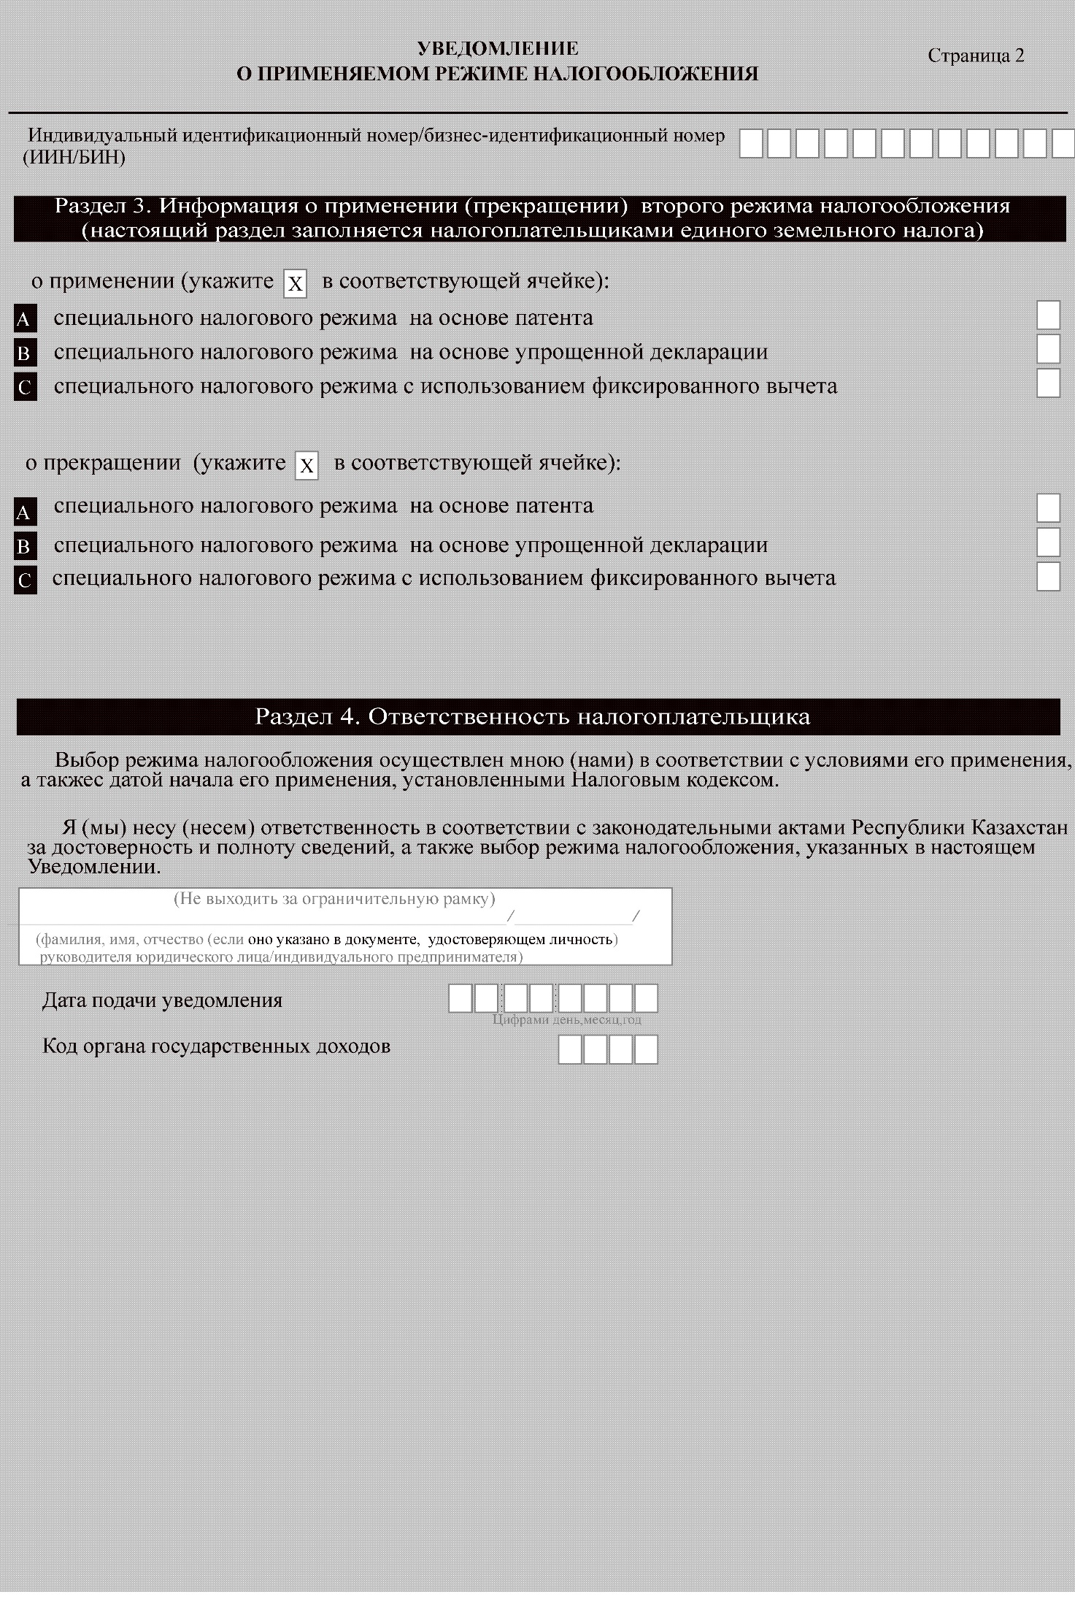

      Примечание: расшифровка аббревиатур:

      ИИН/БИН – индивидуальный идентификационный номер/бизнес-идентификационный номер.

|  |  |
| --- | --- |
|  | Приложение 2 к приказу Министра финансов Республики Казахстан от 30 марта 2021 года № 268 |
|  | Приложение 99 к приказу  Первого заместителя Премьера-Министра Республики Казахстан – |
|  | Министра финансов Республики Казахстан от 20 января 2020 года № 39 |
|  | форма |

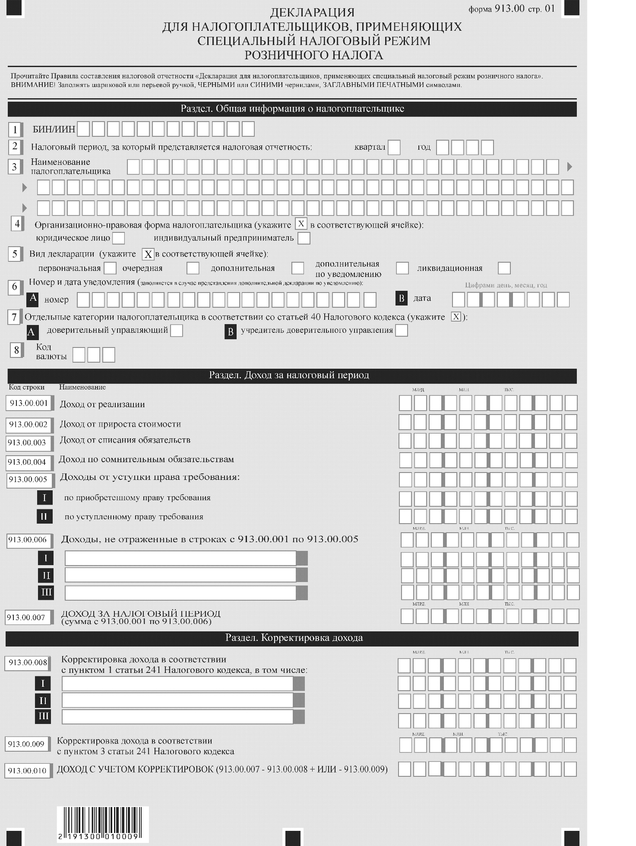

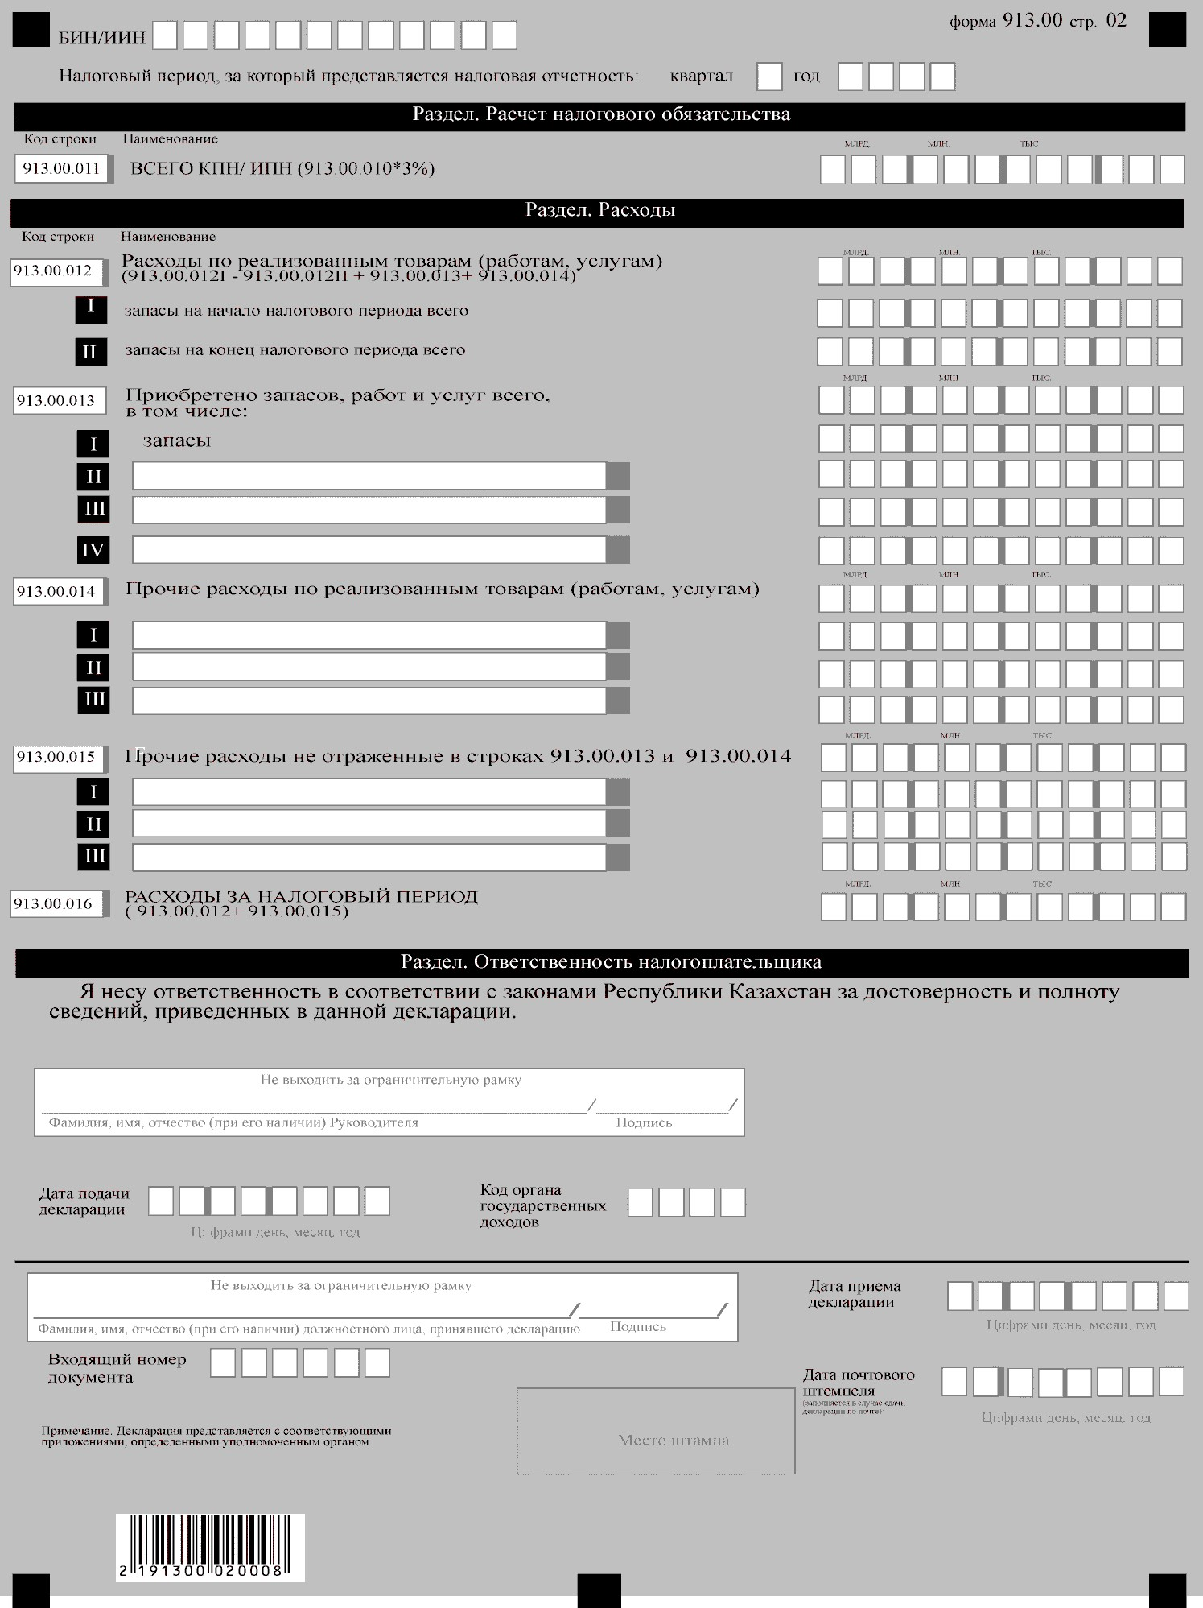

      Примечание: расшифровка аббревиатур:

      БИН/ИИН – бизнес-идентификационный номер/индивидуальный идентификационный номер;

      КПН/ИПН - корпоративный подоходный налог /индивидуальный подоходный налог.

|  |  |
| --- | --- |
|  | Приложение 3 к приказу Министра финансов Республики Казахстан от 30 марта 2021 года № 268 |
|  | Приложение 100 к приказу  Первого заместителя Премьера-Министра Республики Казахстан – Министра финансов Республики Казахстан от 20 января 2020 года № 39 |

**Правила составления налоговой отчетности "Декларация для налогоплательщиков, применяющих специальный налоговый режим розничного налога (форма 913.00)"**

**Глава 1. Общие положения**

      1. Настоящие Правила составления налоговой отчетности "Декларация для налогоплательщиков, применяющих специальный налоговый режим розничного налога (форма 913.00)" (далее – Правила) разработаны в соответствии с Кодексом Республики Казахстан от 25 декабря 2017 года "О налогах и других обязательных платежах в бюджет" (Налоговый кодекс) (далее – Налоговой кодекс) и определяют порядок составления формы налоговой отчетности "Декларация для налогоплательщиков, применяющих специальный налоговый режим розничного налога" (далее – декларация). Декларация составляется субъектами малого и среднего бизнеса, применяющими специальный налоговый режим розничного налога.

      2. При заполнении декларации не допускаются исправления, подчистки и помарки.

      3. В настоящих Правилах применяются следующие арифметические знаки: "+" – плюс, "–" – минус, "х" – умножение, "/" – деление, "=" – равно.

      Отрицательные значения сумм обозначаются знаком "–" в первой левой ячейке соответствующей строки декларации.

      4. При отсутствии показателей соответствующие ячейки декларации не заполняются.

      5. При составлении декларации:

      1) на бумажном носителе – заполняется шариковой или перьевой ручкой, черными или синими чернилами, заглавными печатными символами или с использованием печатающего устройства;

      2) в электронной форме – заполняется в соответствии со статьей 208 Налогового кодекса.

      6. Декларация составляется, подписывается, заверяется (электронной цифровой подписью) налогоплательщиком (налоговым агентом) на бумажном и (или) электронном носителях на казахском и (или) русском языках, в соответствии с пунктом 2 статьи 204 Налогового кодекса.

      7. При представлении декларации:

      1) в явочном порядке на бумажном носителе – составляется в двух экземплярах, один экземпляр возвращается налогоплательщику (налоговому агенту) с отметкой с отметкой фамилии, имени, отчества (при его наличии) и подписью работника органа государственных доходов, принявшего декларацию и оттиском печати (штампа);

      2) по почте заказным письмом с уведомлением на бумажном носителе – налогоплательщик (налоговый агент) получает уведомление почтовой или иной организации связи;

      3) в электронной форме, допускающем компьютерную обработку информации – налогоплательщик (налоговый агент) получает уведомление о принятии или непринятии налоговой отчетности системой приема налоговой отчетности органов государственных доходов.

**Глава 2. Пояснение по заполнению декларации (форма 913.00)**

      8. В разделе "Общая информация о налогоплательщике (налоговом агенте)" налогоплательщик (налоговый агент) указывает следующие данные:

      1) индивидуальный идентификационный номер (бизнес-идентификационный номер) (далее – ИИН (БИН)) налогоплательщика (налогового агента);

      2) налоговый период, за который представляется налоговая отчетность (указывается арабскими цифрами);

      3) фамилия, имя, отчество (при его наличии) индивидуального предпринимателя или наименование юридического лица в соответствии с учредительными документами.

      При исполнении налогового обязательства доверительным управляющим в соответствии с договором доверительного управления имуществом или в иных случаях возникновения доверительного управления в строке указывается фамилия, имя, отчество (при его наличии) физического лица-доверительного управляющего или наименование юридического лица-доверительного управляющего в соответствии с учредительными документами;

      4) организационно-правовая форма налогоплательщика.

      Ячейка отмечается в строке А, если налогоплательщик является юридическим лицом, в строке В, если налогоплательщик является индивидуальным предпринимателем;

      5) вид декларации.

      Соответствующие ячейки отмечаются с учетом отнесения декларации к видам налоговой отчетности, указанным в статье 206 Налогового кодекса;

      6) номер и дата уведомления.

      Ячейки заполняются в случае представления вида декларации, предусмотренного подпунктом 4) пункта 3 статьи 206 Налогового кодекса;

      7) Отдельные категории налогоплательщика.

      Ячейки отмечаются в случае, если налогоплательщик относится к одной из категорий, указанных в строке А или В:

      А – доверительный управляющий в соответствии со статьей 40 Налогового кодекса;

      В – учредитель доверительного управления в соответствии со статьей 40 Налогового кодекса;

      8) код валюты в соответствии с приложением 23 "Классификатор валют", утвержденным решением Комиссии Таможенного союза от 20 сентября 2010 года № 378 "О классификаторах, используемых для заполнения таможенных деклараций".

      9. В разделе "Доход за налоговый период":

      1) в строке 913.00.001 указывается сумма дохода от реализации, определяемая в соответствии со статьями 225, 226, 227, 228, 229, 230, 231, 232, 233, 234, 235, 236, 237, 238, 239, 240 и 241 Налогового кодекса – юридическим лицом;

      индивидуальным предпринимателем – аналогично порядку определения совокупного годового дохода в целях исчисления корпоративного подоходного налога, установленного статьей 225 Налогового кодекса, с учетом особенностей, предусмотренных статьями 226, 227, 228, 229, 230, 231, 232, 233, 234, 235, 236, 237, 238, 239 и 240 Налогового кодекса;

      2) в строке 913.00.002 указывается сумма дохода от прироста стоимости, определяемая в соответствии со статьей 228 Налогового кодекса с учетом положений статьи 300 Налогового кодекса;

      3) в строке 913.00.003 указывается сумма дохода от списания обязательств, определяемая в соответствии со статьей 229 Налогового кодекса;

      4) в строке 913.00.004 указывается сумма дохода по сомнительным обязательствам, определяемая в соответствии со статьей 230 Налогового кодекса;

      5) в строке 913.00.005 указывается доход от уступки права требования в соответствии со статьей 233 Налогового кодекса, определяемый как сумма строк 913.00.005 I и 913.00.005 II;

      в строке 913.00.005 I указывается доход от уступки права требования по приобретенному праву требования;

      в строке 913.00.005 II указывается доход от уступки права требования по уступленному праву требования;

      6) в строке 913.00.006 указывается сумма доходов налогоплательщика, не отраженная в строках с 913.00.001 по 913.00.005;

      7) в строках 913.00.006 I, 913.00.006 II и 913.00.006 III указывается положение Налогового кодекса, соответствующее доходу, включаемому в доход (выбор из справочника), а также сумма такого дохода;

      8) в строке 913.00.007 указывается сумма дохода за налоговый период, отраженная в строках с 913.00.001 по 913.00.006.

      10. В разделе "Корректировка дохода":

      1) в строке 913.00.008 указывается сумма корректировки дохода в соответствии с пунктом 1 статьи 241 Налогового кодекса;

      2) в строках 913.00.008 I, 913.00.008 II и 913.00.008 III указывается положение Налогового кодекса, в соответствии с которым производится корректировка подоходного налога (выбор из справочника), а также сумма такой корректировки;

      3) в строке 913.00.009 указывается сумма корректировки дохода в соответствии с пунктом 3 статьи 241 Налогового кодекса;

      4) в строке 913.00.010 указывается доход с учетом корректировок (913.00.007 – 913.00.008 + или – 913.00.009).

      11. В разделе "Расчет налогового обязательства":

      в строке 913.00.011 указывается сумма исчисленного индивидуального (корпоративного) подоходного налога налоговый период в соответствии с пунктом 4 статьи 696-1 Налогового кодекса с учетом корректировок, с применением ставки в размере 3 процента.

      12. В разделе "Расходы":

      1) в строке 913.00.012 указываются расходы по реализованным товарам (работам, услугам) (913.00.012I – 913.00.012II + 913.00.013 + 913.00.014);

      2) в строке 913.00.013 указываются расходы по приобретенным запасам, работам и услугам всего, в том числе:

      913.00.013 I

      запасы – является обязательным;

      с 913.00.013 II по 913.00.013 IV – выбор из справочника:

      финансовые услуги;

      рекламные услуги;

      консультационные услуги;

      маркетинговые услуги;

      дизайнерские услуги;

      инжиниринговые услуги;

      прочие услуги и работы;

      3) в строке 913.00.014 указываются прочие расходы по реализованным товарам (работам, услугам);

      с 913.00.014 I по 913.00.014 III – выбор из справочника:

      расходы по начисленным доходам работников и иным выплатам физическим лицам;

      указывается стоимость работ и услуг, себестоимость запасов, которые были признаны расходами будущих периодов в предыдущих налоговых периодах;

      указывается стоимость работ и услуг, себестоимость запасов, которые признаются последующими расходами по фиксированным активам, арендуемым основным средствам, объектам преференций;

      указываются стоимость работ и услуг, себестоимость запасов, включаемые в первоначальную стоимость фиксированных активов, объектов преференций, активов, не подлежащих амортизации;

      стоимость работ и услуг, себестоимость запасов, за исключением стоимости, отражаемой по строке 913.00.014, в том числе сумма расходов по естественной убыли запасов;

      стоимость работ и услуг, себестоимость запасов, признаваемые в отчетном налоговом периоде расходами будущих периодов;

      4) в строке 913.00.015 указываются прочие расходы, не отраженные в строках 913.00.013 и 913.00.014;

      с 913.00.015 I по 913.00.015 III – выбор из справочника:

      общая сумма расходов по неустойке (штрафам, пени), определяемая в соответствии с пунктом 7 статьи 243 Налогового кодекса;

      сумма налога на добавленную стоимость, определяемая по основаниям, установленным пунктом 9 статьи 243 Налогового кодекса;

      сумма начисленных социальных отчислений в Государственный фонд социального страхования, определяемая в соответствии с пунктом 11 статьи 243 Налогового кодекса, сумма отчислений, уплаченных в фонд социального медицинского страхования в соответствии с Законом об обязательном социальном медицинском страховании, определяемая в соответствии с пунктом 12 статьи 243 Налогового кодекса и обязательные пенсионные взносы работодателя (ОПВР);

      сумма расходов по вознаграждению, определяемая в соответствии со статьей 246 Налогового кодекса;

      сумма представительских расходов, определяемая в соответствии со статьей 245 Налогового кодекса;

      сумма по сомнительным требованиям, определяемая в соответствии со статьей 248 Налогового кодекса;

      расходы по налогам и платежей в бюджет в соответствии со статьей 263 Налогового кодекса;

      5) в строке 913.00.016 указываются расходы за налоговый период (913.00.012 + 913.00.015).

      13. В разделе "Ответственность налогоплательщика (налогового агента)":

      1) в поле "Фамилия, имя, отчество (при его наличии) налогоплательщика (руководителя)" указывается фамилия, имя, отчество (при его наличии) руководителя в соответствии с учредительными документами.

      В случае, если декларация представляется физическим лицом, в поле указывается фамилия, имя, отчество (при его наличии) налогоплательщика, которые заполняются в соответствии с документами, удостоверяющими личность;

      2) дата подачи декларации в орган государственных доходов;

      3) код органа государственных доходов по месту нахождения налогоплательщика.

      При этом местом нахождения индивидуального предпринимателя признается место преимущественного осуществления деятельности индивидуального предпринимателя, заявленное при постановке на регистрационный учет в органе государственных доходов в качестве индивидуального предпринимателя.

      Местом нахождения юридического лица-резидента признается место нахождения его постоянно действующего органа, указываемое в учредительных документах.

      Местом нахождения юридического лица-нерезидента, осуществляющего деятельность через постоянное учреждение без открытия филиала, представительства, признается место осуществления деятельности в Республике Казахстан, заявленное при регистрации в качестве налогоплательщика в органе государственных доходов;

      4) в поле "Фамилия, имя, отчество (при его наличии) должностного лица, принявшего декларацию" указывается фамилия, имя, отчество (при его наличии) работника органа государственных доходов, принявшего декларацию;

      5) дата приема декларации должностным лицом в соответствии с пунктом 2 статьи 209 Налогового кодекса;

      6) входящий номер декларации, присваиваемый органом государственных доходов;

      7) дата почтового штемпеля, проставленного почтовой или иной организацией связи.

      Подпункты 4), 5), 6) и 7) настоящего пункта заполняются работником органа государственных доходов, принявшим декларацию на бумажном носителе.

© 2012. РГП на ПХВ «Институт законодательства и правовой информации Республики Казахстан» Министерства юстиции Республики Казахстан